Частное общеобразовательное учреждение «Перфект-гимназия»

(ЧОУ «Перфект-гимназия»)

РАССМОТРЕНО на заседании МО

(протокол от 29.08.2024 г. № 12)

**Контрольно-измерительные материалы**

**по _____АЛГЕБРЕ________**

**___9___ класс**

**на 2024 – 2025 учебный год**

**Приложение к рабочей программе**

**по предмету «МАТЕМАТИКА»**

**(УМК под редакцией А.Г. Мерзляк, В.Б. Полонский, М.С. Якир**.**)**

Составитель: *Малыгина*

*Екатерина Александровна*

2024 год

**Паспорт**

**контрольно-измерительных материалов по учебному предмету**

***АЛГЕБРА***

|  |  |  |
| --- | --- | --- |
| **№**  **п/п** | **Контролируемые разделы (темы)**  **предмета** | **Форма контроля** |
| 1 | Повторение курса 8 класса | Контрольная работа (входной) |
| 2 | Неравенства | КР №1 «Неравенства» |
| 3 | Квадратичная функция | КР №2 «Функция. Квадратичная функция, её свойства и график» |
| 4 | КР №3 «Решение квадратных неравенств. Системы уравнений с двумя переменными» |
| 5 | Числовые последовательности | КР № 4 «Числовые последовательности» |
| 6 | Элементы прикладной математики | КР№ 5 «Элементы прикладной математики» |
| 7 | Повторение и систематизация учебного материала | КР № 6 «Итоговая» |

Входная контрольная работа по алгебре

9 класс (А.Г. Мерзляк)

**Вариант 1**

**ЧАСТЬ 1.**

1. (1б.) При каком значении х имеет смысл: $\frac{х - 3}{х + 7}?$
2. (1б.) Сократите дробь: $\frac{21х^{8} у^{28}}{14х^{4}у^{14}}$
3. (1б.) Вычислите: $\sqrt{0,09∙25}$
4. (1б.) Чему равна сумма корней уравнения х2 - 7х – 14 =0
5. (1б.) Представьте в виде степени выражение (а-2)6 : а-15
6. (1б.) Упростите выражение: - +
7. (1б.) Решите уравнение 2х2 – 5х + 2 =0. В ответ запишите больший корень.
8. (1б.) Вычислите: $(\frac{1}{3}$- $5\frac{7}{9}$)∙13,5

**ЧАСТЬ 2**

1. (2б.) Решите уравнение: х4 + 3х2 – 4 = 0
2. (2б.) Теплоход по течению реки проплывает 12км за такое же время, что и 10км против течения. Найдите скорость течения реки, если собственная скорость теплохода 22км/ч.

ЖЕЛАЕМ УСПЕХА!

**КРИТЕРИИ ОЦЕНКИ.**

|  |  |
| --- | --- |
| *Количество*  *набранных баллов* | *Оценка* |
| 1 - 5 | 2 |
| 6 - 8 | 3 |
| 9 - 10 | 4 |
| 11 - 12 | 5 |

Входная контрольная работа по алгебре

9 класс (А.Г. Мерзляк)

**Вариант 2**

**ЧАСТЬ 1.**

1. (1б.) При каком значении х имеет смысл: $: \frac{х-5}{х-9}?$
2. (1б.) Сократите дробь: $\frac{48х^{6} у^{2}}{40х^{3}у^{4}}$
3. (1б.) Вычислите: $\sqrt{1,44∙400}$
4. (1б.) Чему равна сумма корней уравнения х2 + 7х + 2 =0
5. (1б.) Представьте в виде степени выражение (b-5)3: b –19
6. (1б.) Упростите выражение: - +
7. (1б.) Решите уравнение 3х2 – 10х + 3 =0. В ответ запишите больший корень.
8. (1б.) Вычислите: ($\frac{1}{11}+2\frac{1}{5}$)∙5,5

**ЧАСТЬ 2**

1. (2б.) Решите уравнение: х4 - 3х2 – 4 = 0
2. (2б.) Лодка проплыла 10км по течению реки, а затем 4км против течения, затратив на весь путь 1час 40минут. Найдите скорость течения реки, если собственная скорость лодки 8км/ч.

ЖЕЛАЕМ УСПЕХА!

**КРИТЕРИИ ОЦЕНКИ.**

|  |  |
| --- | --- |
| *Количество*  *набранных баллов* | *Оценка* |
| 1 - 5 | 2 |
| 6 - 8 | 3 |
| 9 - 10 | 4 |
| 11 - 12 | 5 |

Контрольная работы №1 по теме

«Неравенства»

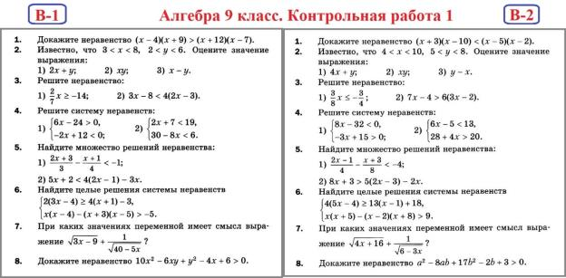

**Шкала перевода первичного балла за выполнение контрольной работы в отметку по пятибалльной шкале:**

|  |  |  |  |  |
| --- | --- | --- | --- | --- |
| Первичный балл | 0 – 2 | 3 - 4 | 5 – 6 | 7 - 8 |
| Отметка | 2 | 3 | 4 | 5 |

Контрольная работы №2 по теме

«Функция. Квадратичная функция, её график и свойства»

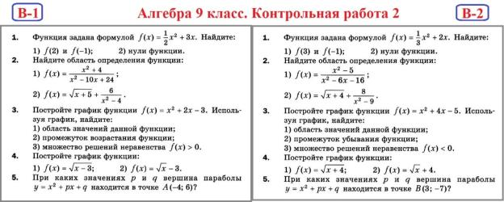.

**Шкала перевода первичного балла за выполнение контрольной работы в отметку по пятибалльной шкале:**

|  |  |  |  |  |
| --- | --- | --- | --- | --- |
| Первичный балл | 0 – 2 | 3 | 4 - 5 | 6 - 7 |
| Отметка | 2 | 3 | 4 | 5 |

Контрольная работы №3 по теме

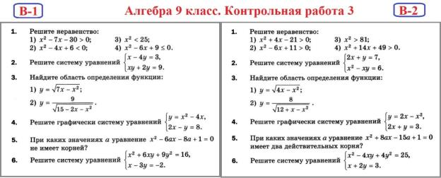«Решение квадратных неравенств. Системы уравнений с двумя переменными»

**Шкала перевода первичного балла за выполнение контрольной работы в отметку по пятибалльной шкале:**

|  |  |  |  |  |
| --- | --- | --- | --- | --- |
| Первичный балл | 0 – 3 | 4 - 6 | 7 - 8 | 9 - 10 |
| Отметка | 2 | 3 | 4 | 5 |

Контрольная работы №4 по теме

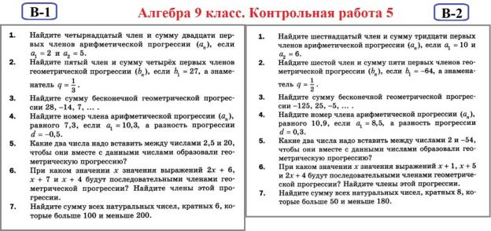**«**Числовые последовательности»

**Шкала перевода первичного балла за выполнение контрольной работы в отметку по пятибалльной шкале:**

|  |  |  |  |  |
| --- | --- | --- | --- | --- |
| Первичный балл | 0 – 5 | 6 - 10 | 11 - 12 | 13 - 14 |
| Отметка | 2 | 3 | 4 | 5 |

Контрольная работы №5 по теме

**«**Элементы прикладной математики»

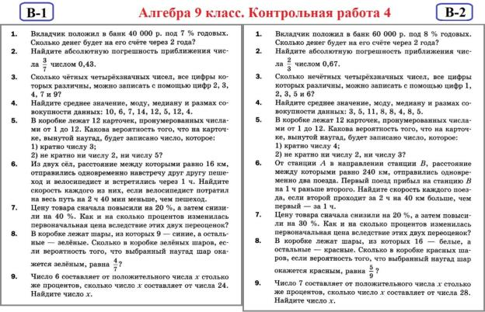

**Шкала перевода первичного балла за выполнение контрольной работы в отметку по пятибалльной шкале:**

|  |  |  |  |  |
| --- | --- | --- | --- | --- |
| Первичный балл | 0 – 6 | 7 - 11 | 12 - 15 | 16 - 18 |
| Отметка | 2 | 3 | 4 | 5 |

Контрольная работы №6 по теме

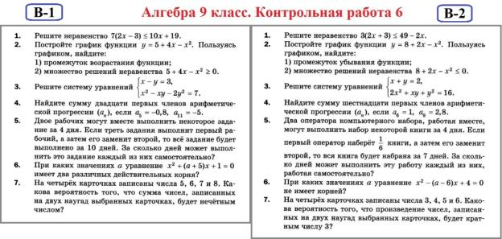**«**Обобщение и систематизация знаний учащихся»

**Шкала перевода первичного балла за выполнение контрольной работы в отметку по пятибалльной шкале:**

|  |  |  |  |  |
| --- | --- | --- | --- | --- |
| Первичный балл | 0 – 5 | 6 - 10 | 11 - 12 | 13 - 16 |
| Отметка | 2 | 3 | 4 | 5 |